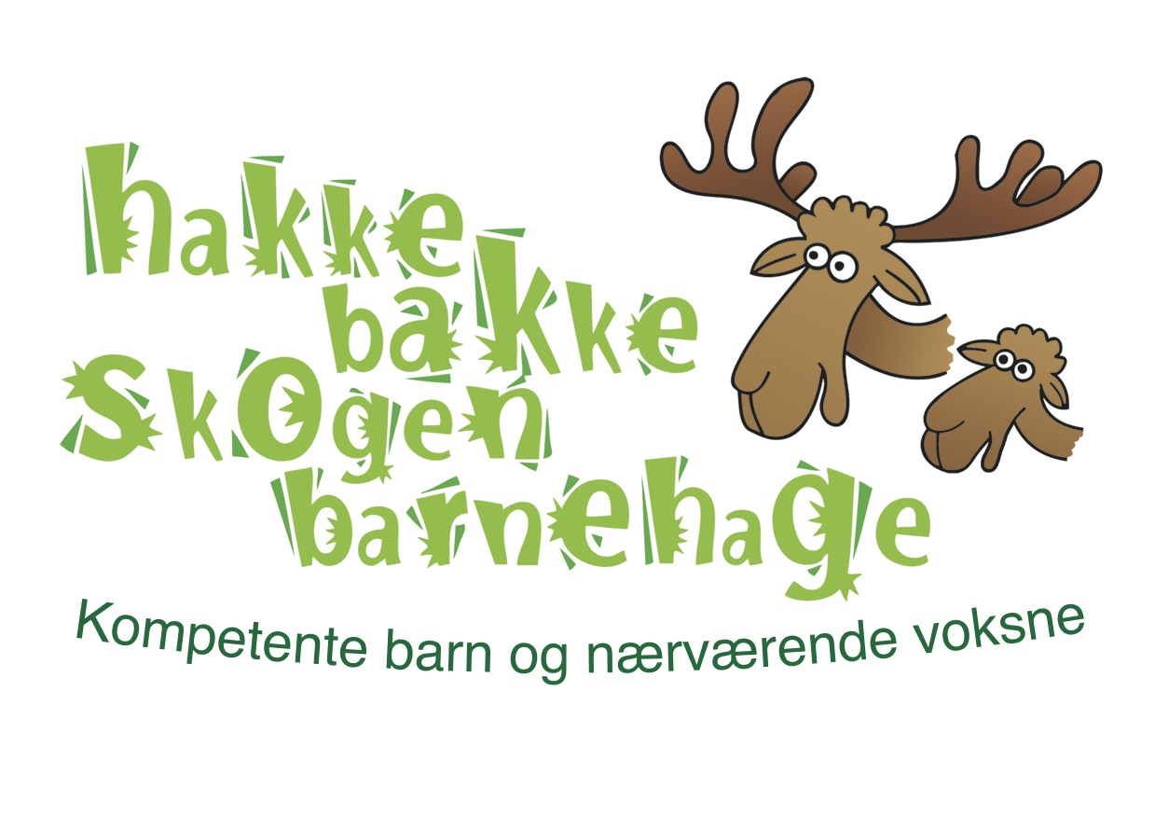
ORGANISASJONSKART

STYRET

VIRKSOMHETSLEDER

Brannvernleder Stokka kirke
Brannvernleder Tjensvoll kirke
VERNEOMBUD TJENSVOLL
VERNEOMBUD STOKKA

PBL BEDRIFTSHELSETJENESTE

Samarbeidsutvalget
2 foreldrerepresentanter
2 ansatterepresentanter
Eierrepresentant
AVDELING TJENSVOLL
AVDELING STOKKA
RENHOLDER

PEDAGOGISK LEDER
PEDAGOGISK LEDER

BARNEHAGELÆRER
BARNEHAGELÆRER
Foreldrerådet
Alle foresatte
3 pedagogiske fag/medarbeidere
3 pedagogiske fag/medarbeidere

OVERSIKT OVER ANSATTE HØSTEN 2026/VÅREN 2027
Styret består av eier, Gry Wallem Nielssen.
Virksomhetsleder: Gry Wallem Nielssen, 100% stilling. Utdannet barnehagelærer og klinisk familieterapeut. HMS kurs 2006,2008,2026.

AVDELING STOKKA:
Brannvernleder Stokka kirke: Ragnhild Halle, Daglig leder Stokka /Kampen menighet.
Verneombud Avdeling Stokka: Ingvild Monsen-Bergesen, 100% stilling. Pedagogisk medarbeider. HMS kurs 2021,2026.
Pedagogisk leder Avdeling Stokka: Benjamin Kobbervik-Hildre, 100% stilling. Utdannet barnehagelærer.
Barnehagelærer Avdeling Stokka: Ingvild Monsen-Bergesen, 100% stilling, med dispensasjon høst 2026/vår 2027.
Pedagogisk medarbeider Avdeling Stokka: Carina Viljoen, 100% stilling.
Pedagogisk medarbeider/Barnehageassistent: Evgenia Misharina, 100% stilling, 1års vikariat.
Pedagogisk medarbeider/Barnehageassistent: Maja Rusnes Jøssang 28% stilling vikariat høst 2026/vår 2027.

Lekekompis 16-under 18år: 4 t pr uke hver:
Selma Kaldheim. Elev på videregående.

AVDELING TJENSVOLL:
Brannvernleder Tjensvoll kirke: Jan Steinar Halås, Daglig leder Tjensvoll/Madla menighet.
Verneombud Avdeling Tjensvoll: Bijaya Gahatraj, 100% stilling. Pedagogisk medarbeider. HMS kurs 2026.
Pedagogisk leder Avdeling Tjensvoll: Paula Fabiana Tengesdal, 100% stilling.
Barnehagelærer Avdeling Tjensvoll: Trond Røed, 100% stilling.
Pedagogisk medarbeider/Barnehageassistent: Bijaya Gahatraj, 100% stilling.
Pedagogisk medarbeider/Barnehageassistent: Tetiana Stelmakh, 100% stilling.
Pedagogisk medarbeider/Barnehageassistent: Malin Løklingholm Dagsland 30%stilling vikariat høst 2026/vår 2027.

Lekekompis 16-under 18år: 4 t pr uke hver:
Lara Tengesdal. Elev på videregående.
Kira Stelmakh. Elev på videregående

SAMARBEIDSUTVALGET:
Eierrepresentant: Gry Wallem Nielssen
Virksomhetsleder: Gry Wallem Nielssen
Ansattes representant Avdeling Stokka: Benjamin Kobbevik-Hildre
Ansattes representant Avdeling Tjensvoll: Paula Fabiana Tengesdal
Foreldrerepresentant Avdeling Stokka: Elise Bjelland Ekeli
Vararepresentant Avdeling Stokka: Silje Kollar
Foreldrerepresentant Avdeling Tjensvoll: Laila Bevan
Vararepresentant Avdeling Tjensvoll: Merete Vatne

